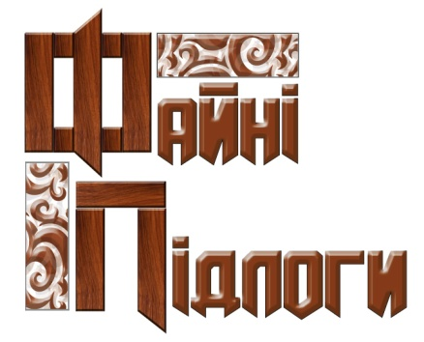

тел. 0679002066-Іван Андрійович (директор)
тел.0975870411-Роман (менеджер)
тел.0634340174-Офіс
Офіційний сайт: ivan-parket.at.ua

Масивна Дошка Ясень Т-20мм
Сорт | Розмір | Ціна
Селект | 20*110*400-1300 | 1250
Натур | 20*110*400-1300 | 1070
Селект | 20*120*450-1300 | 1375
Натур | 20*120*450-1300 | 1190
Опис Сортацій.
Селект- Без різких змін кольору, текстура волокон пряма і хвиляста.
Натур -Допускається різка зміна кольору, поєднання світлих і темних відтінків, малюнок - яскраво виражений, чіткий, гарний.

01-07-2021р

